**Формирование заявки на закупку до 100 тысяч рублей у единственного поставщика (исполнителя, подрядчика) в соответствии с пунктом 222 Типового положения о закупке товаров, работ, услуг**

Для создания заявки на закупку пользователь в папке «**Осуществление закупок**» **>** «**Заявка на закупку**» в фильтре «**Формирование новой заявки**» в открывшемся списке нажимает  [**Создать…**] (*Рисунок 1*).

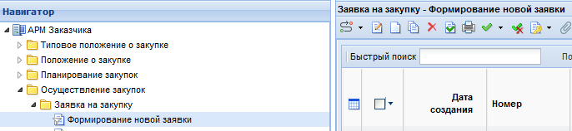

Рисунок 1. Создания заявки на закупку

В открывшейся электронной форме документа «**Заявка на закупку**» пользователь указывает (*Рисунок 2*):

- «**Порядковый номер Заявки на закупку**»;

- «**Сведения о НМЦД**»;

- «**Тип закупки**»;

- «**Способ указания Н(М)ЦД**»;

- «**Предмет договора**»;

- «**Способ закупки**» > «**Закупка у единственного поставщика (исполнителя, подрядчика)**»;

- «**Сопоставимый типовой способ закупки**» **>** «**Закупка у единственного поставщика (исполнителя, подрядчика)**»;

- «**Преимущество в отношении товаров российского происхождения, выполняемых работ, оказываемых услуг российскими лицами)** (не заполняется).

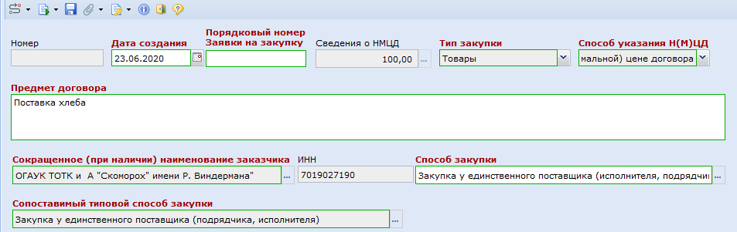

**Рисунок 2. Формирование электронной формы документа «Заявка на закупку»**

Во вкладке «**Товары, работы, услуги**» пользователь:

1) при необходимости может формировать сведения по каждой позиции товара, работы, услуги нажав  *(Рисунок 3).*

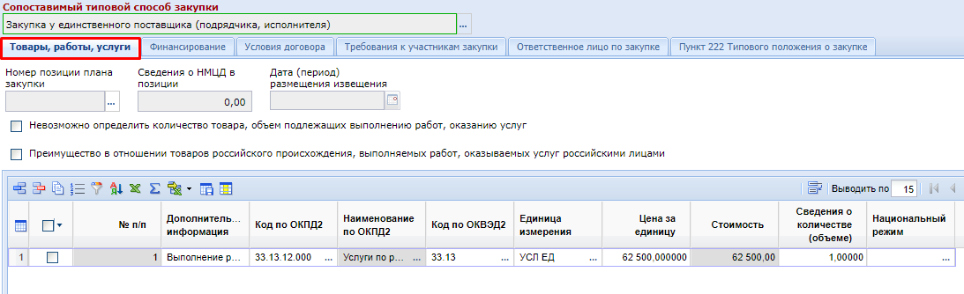

**Рисунок 3. Вкладка «Товара, работы, услуги»**

2) в случае если в соответствии с пунктом 1 части 2 статьи 31-4 Федерального закона от 18.07.2011 № 223-ФЗ «О закупках товаров, работ, услуг отдельными видами юридических лиц» (далее - Федеральный закон № 223-ФЗ) **установлен** **запрет** на закупку товара (в том числе поставляемого при выполнении закупаемых работ, оказании закупаемых услуг), заполняет сведения по каждой позиции товара, работы, услуги:

- дополнительную информацию (указывается предмет договора либо наименование каждой позиции товара, работы, услуги при необходимости);

- код по ОКПД2 (поле формируется из справочника «ОКПД2» путем нажатия двойным кликом ЛКМ (левой кнопкой мыши) справочник);

- код по ОКВЭД2 (поле формируется из справочника «ОКВЭД2» путем нажатия двойным кликом ЛКМ (левой кнопкой мыши) справочник);

- единицу измерения (поле формируется из справочника «Справочник единиц измерения» путем нажатия двойным кликом ЛКМ (левой кнопкой мыши) справочник);

- сведения о количестве (объеме) в натуральном выражении;

- цену за единицу товара, работы, услуги;

- национальный режим (поле формируется из справочника «Национальный режим» путем нажатия двойным кликом ЛКМ (левой кнопкой мыши) справочник*.* После заполнения необходимых сведений пользователь нажимает  [**Сохранить**]*)(Рисунок 4)*

Столбцы «Наименование по ОКПД2» и «Стоимость» формируются автоматически.

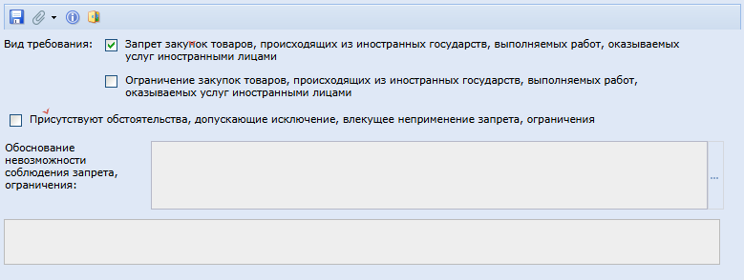

**Рисунок 4. Заполнение информации в столбце «Национальный режим»**

3) в случае если в соответствии с пунктом 1 части 2 статьи 31-4 Федерального закона № 223-ФЗ **запрет** на закупку товара (в том числе поставляемого при выполнении закупаемых работ, оказании закупаемых услуг) **не установлен,** нажимает , чтобы удалить строку. В данном случае указанная вкладка не является обязательной к заполнению при формировании такой закупки. Данное действие позволяет снять с контроля заполнение данных сведений и возможность сохранения заявки после её заполнения.

Далее вкладка «**Пункт 222 Типового положения о закупке**» становится активной для заполнения (*Рисунок 5*).

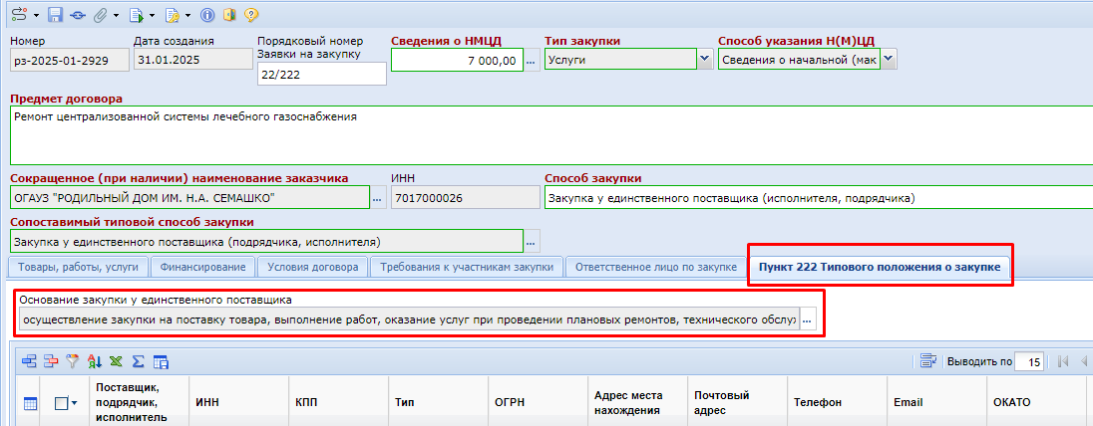

**Рисунок 5. Выбор случая проведения закупки у единственного поставщика (исполнителя, подрядчика), предусмотренного пунктом 222   
Типового положения о закупке товаров, работ, услуг**

Пользователь в поле «**Основание закупки у единственного поставщика**» нажимает двойным кликом ЛКМ (левой кнопкой мыши) справочник и через «Быстрый поиск» (*Рисунок 6*) выбирает основание для проведения закупки у единственного поставщика, либо в поле увеличивает установленное значение до 53 и более и в ручном режиме осуществляет поиск необходимого основания. В обоих случаях пользователь выбирает основание по наименованию случая проведения неконкурентной закупки, предусмотренного пунктом 222 Типового положения о закупке товаров, работ, услуг, а не по номеру подпункта пункта 222 Типового положения о закупке товаров, работ, услуг.

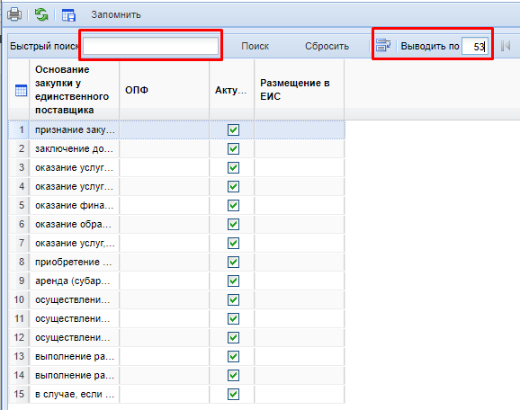

**Рисунок 6. Выбор случая проведения закупки у единственного поставщика   
(исполнителя, подрядчика)**

Во вкладке «**Пункт 222 Типового положения о закупке**» доступны к заполнению сведения о поставщике (исполнителе, подрядчике), которые можно сформировать как в данной вкладке так и в папке «**Реестр договоров**» **>** «**Реестр договоров до 100 тысяч рублей**»в фильтре «**Формирование сведений и документов**».

Для формирования сведений о поставщике (исполнителе, подрядчике) в данной вкладке пользователь нажимает кн_добавить [**Добавить строку**] и в столбце ИНН нажимает двойным кликом ЛКМ (левой кнопкой мыши) справочник для загрузки справочника «**Поставщики (исполнители, подрядчики)**»*.*

В открывшемся справочнике «**Поставщики (исполнители, подрядчики)**» пользователь через «Быстрый поиск» выбирает из списка поставщика (исполнителя, подрядчика) и нажимает [**Запомнить**] *(Рисунок 7)*.

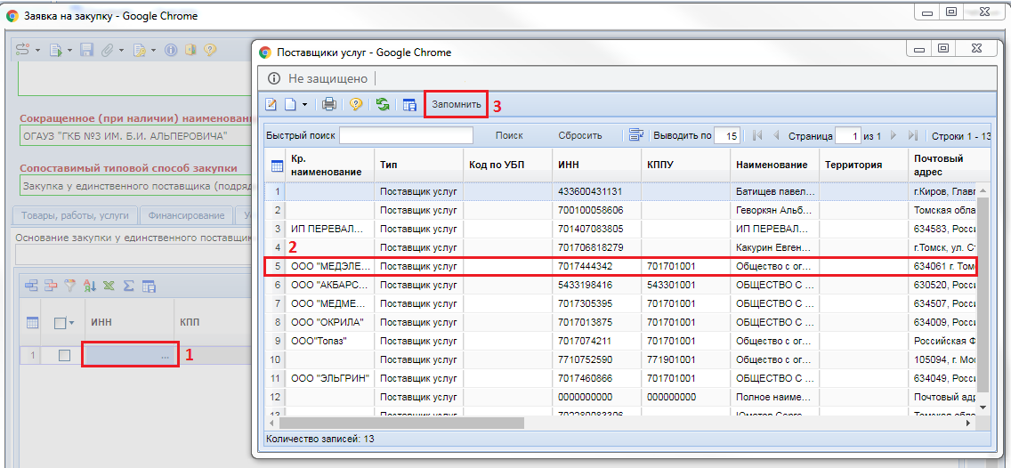

**Рисунок 7. Справочник «Поставщики (исполнители, подрядчики)»**

Сведения о реквизитах поставщика (исполнителя, подрядчика) заполнятся автоматически.

Реквизиты физического лица, в том числе индивидуального предпринимателя заполняются пользователем вручную, в случае отсутствия сведений о таком физическом лице в справочнике. Сведения о таких лицах отсутствуют в справочнике в случае, если ранее никто из учреждений не заключал договоры с таким лицом. В случае наличия сведений о таком лице в справочнике рекомендуется произвести проверку содержащихся сведений о таком лице в справочнике и при необходимости произвести корректировку.

Вкладка «**Финансирование**» может быть заполнена пользователем в случае, если в учреждении предусмотрена процедура резервирования денежных средств и согласования источника финансирования*.*

Пользователь нажимает , чтобы удалить строку во вкладке «**Финансирование**», так как данная вкладка не является обязательной к заполнению при формировании такой закупки. Данное действие позволяет снять с контроля заполнение данных сведений и сохранить заявку после её заполнения.

При необходимости в соответствии с установленным в учреждении порядком проведения такой закупки пользователь во вкладке «**Условия договора**» заполняет следующие сведения:

**- место поставки товара, выполнения работы, оказания услуги;**

**- сроки (периоды) поставки товара, выполнения работы, оказания услуги;**

**- форму, сроки и порядок оплаты товара, работы, услуги;**

**- порядок формирования цены договора.**

Во вкладке «**Требование к участникам закупки**» пользователь заполняется поле **«Участниками являются только субъекты малого и среднего предпринимательства»** *(Рисунок 8)* путем выбора значение **«Да»** или **«Нет»**, а также, при необходимости, указывает иные необходимые требования (например в случае, в случае установления в договоре требований о наличие лицензии, пользователь в поле «**Требование к участникам закупки о соответствии требованиям, установленным в соответствии с законодательством РФ к лицам, осуществляющим поставку товара, выполнение работы, оказание услуги, являющихся предметом закупки**» (*Рисунок 8.1*) указывает наименование лицензии).

Значение поля «**Требование об отсутствии сведений об участнике закупки в РНП**» по умолчанию установлено со значением «**Да**». При необходимости данное значение может быть изменено пользователем на значение «**Нет**» *(Рисунок 8.2)*.

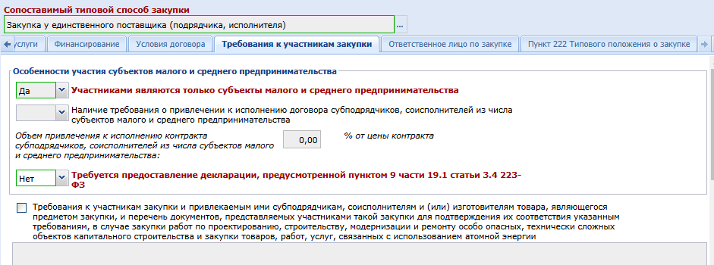

**Рисунок 8. Вкладка «Требование к участникам закупки»**

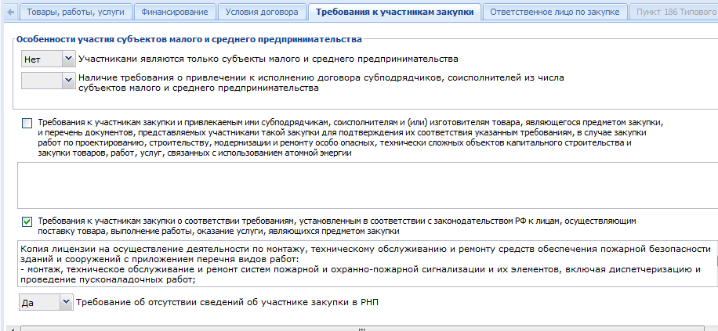

**Рисунок 8.1. Вкладка «Требование к участникам закупки»**

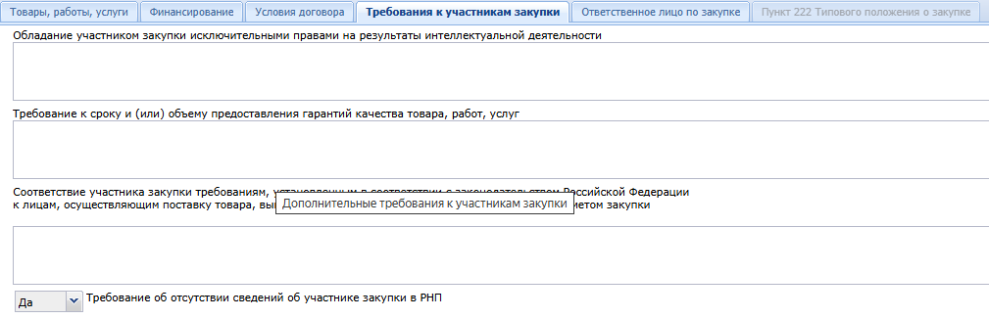

**Рисунок 8.2. Вкладка «Требование к участникам закупки»**

После заполнения необходимых сведений пользователь нажимает  [**Сохранить**].

Далее КИС сформирует документ **«Заявка на закупку»**, содержащий информацию, что документ сохранен (*Рисунок 8*) либо не сохранен с указанием причины.

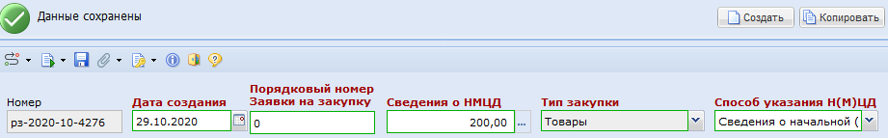**Рисунок 8. Информация о сохранении документа «Заявка на закупку»**

При необходимости формирования печатной формы документа «**Заявка на закупку»** пользователь нажимает кнопку  [**Генерация печатной формы]** и выбирает необходимый тип файла *(Рисунок 9)*.

Сохраненная печатная форма автоматически прикрепится к документу «**Заявка на закупку**» в списке прикрепленных документов путем нажатия  [**Прикрепленные файлы**], а также будет доступна для печати.

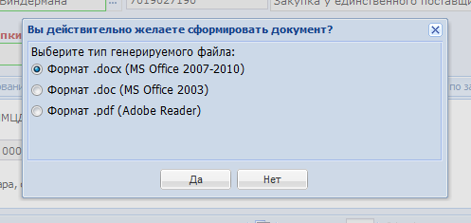

**Рисунок 9. Формирование печатной формы документа «Заявка на закупку»**

При необходимости пользователь нажимает  [**Прикрепленные файлы**] **>**  [**Добавить…]** и подгружает следующие документы к заявке на закупку в соответствии с установленным в учреждении порядком проведения такой закупки:

- описание предмета закупки (техническое задание);

- обоснование начальной (максимальной) цены договора);

- коммерческие предложения, счета и т.д.;

- проект договора с единственным поставщиком;

- файл с графическим образом оригинала заключенного договора (счета или иного документа, в случае отсутствия договора по закупке).

Файл с графическим образом оригинала заключенного договора (счета или иного документа, в случае отсутствия договора по закупке) допускается загрузить как в данном фильтре так и в папке «**Реестр договоров**» **>** «**Реестр договоров до 100 тысяч рублей**»в фильтре «**Формирование сведений и документов**».

После нажатия кнопки  [**Добавить…]** откроется форма для загрузки документов *(Рисунок 10).*

После загрузки каждого документа пользователь нажимает  [**Сохранить**].

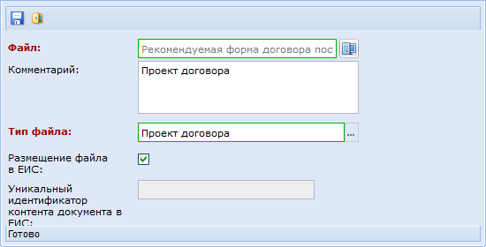

**Рисунок 10. Форма для загрузки документов**

Далее пользователь выделяет заявку на закупку и нажимает **[Отправить по маршруту]** (*Рисунок 11)*.

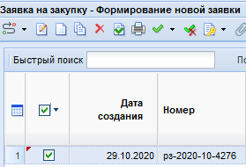

Рисунок 11. Отправка документа «Заявка на закупку» по маршруту

После этого документ **«Заявка на закупку»** отразится в папке «**Осуществление закупок**» **-** «**Заявка на закупку**» в фильтре «**Согласованные заявки**».

**Просмотр документа «Заявка на закупку»**

Пользователь нажав  [**Связи**] и [**Журнал событий**] может просмотреть все связи документов и сформировать при необходимости журнал событий по закупке (*Рисунок 12*).

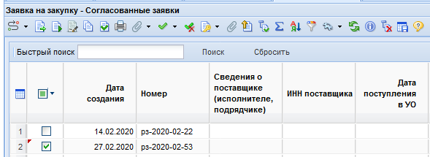**Рисунок 12. Открытие документов для просмотра**

**Внесение сведений в реестр договоров до 100 тысяч рублей**

Пользователь **в течение 5 рабочих дней со дня заключения договора** в папке «**Осуществление закупок**» **>** «**Заявка на закупку**» в фильтре «**Согласованные заявки**» выбирает необходимую заявку на закупку и нажимает «**Сформировать малую закупку (223-ФЗ)**» (*Рисунок 13*).

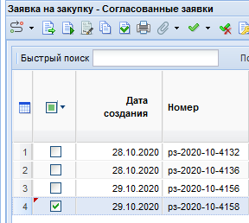

**Рисунок 13. Создание договора в папке «Реестр договоров до 100 тысяч рублей»**

Далее документ **«Малая закупка по 223-ФЗ»** отразится в папке «**Реестр договоров**» **>** «**Реестр договоров до 100 тысяч рублей**»в фильтре «**Формирование сведений и документов**».

В открывшейся электронной форме документа «**Малая закупка по 223-ФЗ**» пользователь указывает (*Рисунок 14):*

- «**Дату заключения договора**»;

- «**Номер договора**».

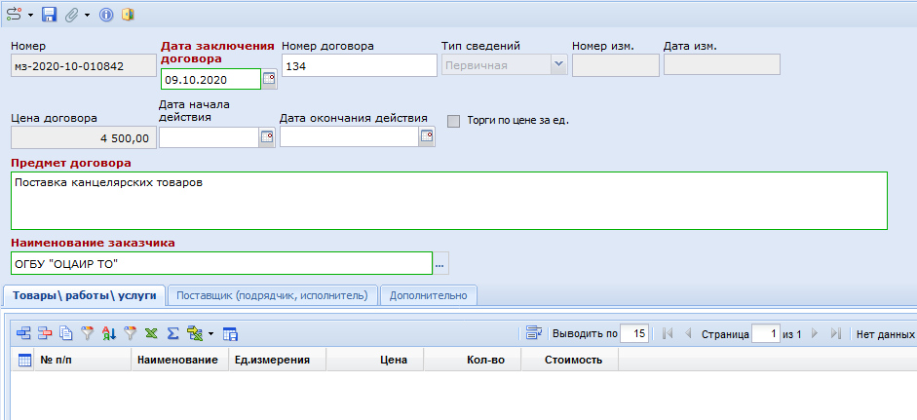

**Рисунок 14. Заполнение документа «Малая закупка по 223-ФЗ»**

Если сведения о поставщике (исполнителе, подрядчике) не были сформированы в документе «**Заявка на закупку**», то пользователь во вкладке «**Поставщик (подрядчик, исполнитель**» в столбце ИНН нажимает двойным кликом ЛКМ (левой кнопкой мыши) справочникдля загрузки справочника «**Поставщики (исполнители, подрядчики)**».

После заполнения всех необходимых сведений пользователь нажимает  [**Сохранить**].

В случае, если ранее договор не был подгружен в папке «**Осуществление закупок**» **>** «**Заявка на закупку**» в фильтре «**Формирование новой заявки**» пользователь нажимает  [**Прикрепленные файлы**] **>**  [**Добавить…]** и подгружает файл с графическим образом оригинала заключенного договора (счета или иного документа, в случае отсутствия договора по закупке).

После загрузки документа пользователь нажимает  [**Сохранить**].

Далее пользователь выбирает необходимую заявку на закупку и нажимает **** **[Отправить по маршруту]**.

Документ **«Малая закупка по 223-ФЗ»** отразится в папке «**Реестр договоров**» **>** «**Реестр договоров до 100 тысяч рублей**»в фильтре «**Реестр договоров до 100 тысяч рублей».**

**Корректировка документа**

Для внесения изменений в документ «**Малая закупка по 223-ФЗ**» пользователь выбирает необходимый документ и нажимает  **[Сформировать изменения по МЗ   
(223-ФЗ)]** (*Рисунок 15*).

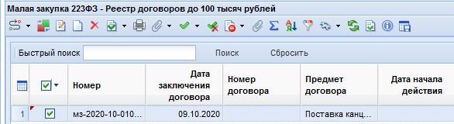

**Рисунок 15 Внесение изменений в документ «Малая закупка по 223-ФЗ»**

Далее в открывшейся электронной форме пользователь нажимает  [**Сохранить**].

Документ **«Малая закупка по 223-ФЗ»** отразится в папке «**Реестр договоров**» **>** «**Реестр договоров до 100 тысяч рублей**»в фильтре «**Формирование сведений и документов**».

Поля «**Номер изменений**» и «**Дата изменений**» заполняются КИС автоматически и редактированию не подлежат.

Далее пользователь вносит необходимые изменения в документ **«Малая закупка по 223-ФЗ»** после чего нажимает  [**Сохранить**].

Далее пользователь выбирает необходимый документ и нажимает ** [Отправить по маршруту]**.

Документ **«Малая закупка по 223-ФЗ»** с внесенными изменениями и с указанием номера изменений отразится в папке «**Реестр договоров**» **>** «**Реестр договоров до 100 тысяч рублей**»в фильтре «**Реестр договоров до 100 тысяч рублей».**